SEMMELWEIS EGYETEM
Gyakorlati Tűzvédelmi oktatás SEGÉDLET

1. Vonatkozó törvény és szabályzat
Semmelweis Egyetem Tűzvédelmi Szabályzat
2.6.3.A foglalkoztatottak időszakos tűzvédelmi oktatása
(1)Az Egyetem összes foglalkoztatottjátévente legalább egyszer tűzvédelmi oktatásban kell részesíteni.
(2)A tűzvédelmi oktatást a Biztonságtechnikai Igazgatóság tűzvédelmi szakemberei végzik. Az oktatáson megjelenők a jelenléti ív aláírásával igazolják részvételüket, melyből az eredeti példányt az adott szervezeti egység, a másolati példányt a Biztonságtechnikai Igazgatóság Biztonságszervezési Osztálya őrzi meg legalább 10 évig.
(3)Az oktatásról igazoltan távolmaradó részére a lehetőleg rövidebb időn belül pótoktatást kell tartani.
2.6.4.Hallgatók, PhD hallgatók, rezidensek tűzvédelmi oktatása
(1) Minden I. évfolyamos, illetve átjelentkező magyar és külföldi hallgatót a tanév, illetve minden PhD hallgatót és rezidenst a beiratkozást követően 30 napon belül tűzvédelmi oktatásban kell részesíteni személyesen vagy digitális formában, az E-learning rendszeren keresztül. Indokolt esetben a Dékáni Hivatal döntése alapján ez a határidő meghosszabbítható azzal, hogy a szorgalmi időszak befejezése előtt szükségesaz oktatás elvégzése, amely a vizsgára bocsátás feltétele.
(2)A szaktanfolyamokon, továbbképzéseken, laboratóriumi-, klinikai gyakorlatokon, illetve egyéb veszélyes oktatói tevékenység során –annak megkezdése előtt –a tanulmányi követelményekbe építve tájékoztatni kell a hallgatókat az általános és az egyes szakanyagokhoz kapcsolódó tűzvédelmi ismeretekről, a munkafolyamat és a környezet veszélyeiről, valamint a tűzvédelmi szabályokról is. Az oktatás megtartásáért és dokumentálásáért a foglalkozás/gyakorlat vezetője felelős. Az oktatás tényét a jelenléti ívben rögzíteni kell, melyhez csatolni kell az oktatás tematikáját. A jelenléti íveket annak a szervezeti egységnek, ahol a gyakorlati oktatás zajlik 10 évig meg kell őriznie.
(3)Az a hallgató, aki a tűzvédelmi oktatáson saját hibájából nem vesz részt, a pótoktatás megtörténtéig gyakorlati képzésen nem vehet részt.
Tűzvédelmi Szabályzat48/306Hatályba lépés: 2020.augusztus 6.(4)Az a rezidens és PhD hallgató, aki a tűzvédelmi oktatáson saját hibájából nem vesz részt, a pótoktatás megtörténtéig gyakorlati tevékenységet nem v

2. A segédlet célja

Jelen Segédlet célja, a Tűzvédelmi Szabályzat vonatkozó pontjainak megfelelés – a gyakorlati tűzvédelmi oktatások összeállításának segítése.
A gyakorlati tűzvédelmi oktatás lényege, hogy az újonnan belépő munkavállaló az elméleti tudnivalók mellett az adott munkaterületre vonatkozó gyakorlati tűzvédelmi tudnivalókat is elsajátítsa.A gyakorlati tűzvédelmi oktatásnak az adott munkahelyre vonatkozó Tűzriadó Tervben szereplő előírásokra kell kiterjednie:
A bekövetkezett rendkívüli esemény kapcsán követendő folyamatokat, a keletkezett tűz oltására rendelkezésre álló tűzoltástechnikai eszközök helyét, kiürítés folyamatát.

3. Az új belépő munkavállalók tűzvédelmi oktatása
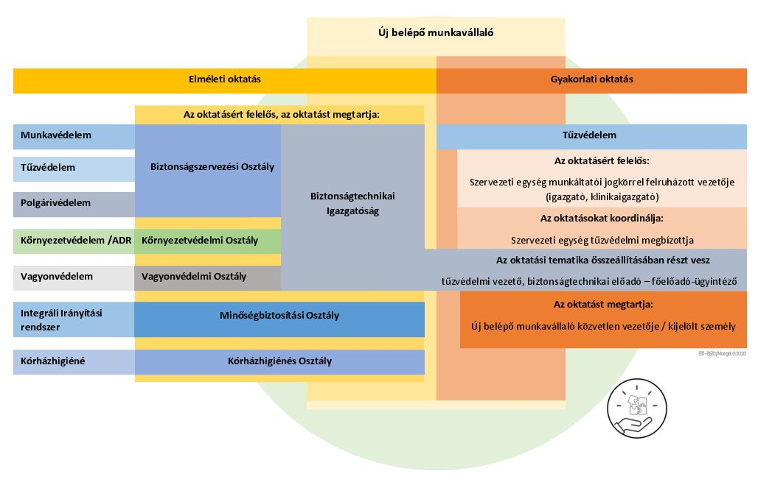

3.1. Az Elméleti oktatás célja
Az oktatás célja az Egyetemre újonnan belépő munkavállalók általános ismeretekkel és vonatkozó egyetemi szabályzatokkal való megismertetése, integrálása. Ezen az oktatáson az újonnan belépő munkavállalók többek között általános tűzvédelmi ismereteket sajátítanak el, az Egyetem egészére jellemző példák segítségével.
3.1.1 Az Elméleti tűzvédelmi oktatás tematikája
- Hatályos jogszabályok
- SE Tűzvédelmi Szabályzat
- Tűzriadó terv
- Kiürítés szerepe, folyamata
- Gyakorlati oktatás szerepe
- Munkavállalók tűzvédelmi kötelezettségei
- Tűzoltás folyamata, szabályossága

3.2. A Gyakorlati oktatás célja
Az oktatás célja az adott szervezeti egységhez újonnan belépő munkavállalók speciális ismeretekkel és vonatkozó helyi szabályokkal való megismertetése, integrálása. Ezen az oktatáson az újonnan belépő munkavállalók többek között a rendelkezésre álló tűzoltástechnikai eszközök elhelyezésével, azok szabályos használatával ismerkedhetnek meg, továbbá a kiürítést érintő feladatok meghatározásával a Tűzriadó Terv alapján.

3.3. A Gyakorlati tűzvédelmi oktatás tematikája
A gyakorlati tudnivalók ismertetéséhez szükséges legfontosabb elemek:
- Tűzvédelmi szabályozók, útmutatók
- Tűzvédelmi Szabályzat
- Tűzriadó Terv
- Igazgatói, vezetői tűzvédelmi utasítások
- Tűzvédelmi megbízottak részére készített dokumentum,
- Biztonsági és menekülési jelek jelentősége, szerepe
- Menekülési Terv elhelyezése, szerepe
- Tűzoltástechnikai eszközök elhelyezése, megközelítése, üzemben tartása

4. A Gyakorlati oktatása megtartása

Az adott szervezeti egységnél a gyakorlati tűzvédelmi oktatást rendes munkaidőben kell megtartani, és szükség esetén időszakonként - a megváltozott vagy új folyamat esetén - meg kell ismételni.
A gyakorlati oktatást a munkavállaló közvetlen munkahelyi vezetője (vagy az arra kijelölt személy) tartja meg.
Az oktatás keretei nem kötöttek, megtartható segédanyag nélkül, szóban, azonban dokumentálni minden esetben szükséges. Az oktatáshoz jelen segédlet mellékleteként elkészített PowerPoint állomány is használható, melyet az adott munkahelyre lehet optimalizálni.
5. A Gyakorlati oktatása dokumentálása

Az oktatást írásban dokumentálni szükséges. A dokumentációnak tartalmaznia kell:
- az oktatás tematikáját (lásd 3.3. pont, A Gyakorlati tűzvédelmi oktatás tematikája),
- az oktató nevét és munkakörét,
- az oktatás dátumát,
- az adott szervezeti egység (pl. Klinika) és alegység (pl. labor) pontos megnevezését,
- jelenléti ívet melyen fel kell tüntetni az oktatáson résztvevő munkavállaló(k) nevét,
születési idejét, munkakörét és aláírását.
- munkakörét
- aláírását
Jelen segédlet mellékletében található minta irat használható az oktatás dokumentálására. A gyakorlati környezetvédelmi és ADR oktatás dokumentációját a szervezeti egységnél irattározni szükséges és megőrizni 5 évig.
6. Mellékletek

- Gyakorlati tűzvédelmi– Helyszínspecifikus oktatási anyag – tematika
- Gyakorlati tűzvédelmi – PPT előadás – tematika
- Gyakorlati tűzvédelmi oktatási napló

